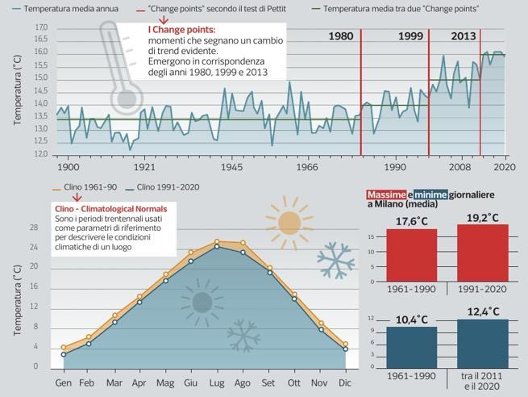

Ci vogliono almeno trent’anni per etichettare stabilmente il clima di un periodo storico. L’ultimo parametro ufficiale a livello internazionale era quello che andava dal 1961 al 1990. Ora si può fare il confronto con quello nuovo, che arriva fino al 2020. E racconta quello che molti pensano e ancora in pochi temono. Anche Milano si surriscalda, con il passaggio di una temperatura media annuale di 13,7 ai 14,9 dei giorni nostri. Se poi si stringe al dettaglio dell’ultimo decennio, la media sale a 15,8. «Si può credere che un aumento di poco più di un grado sia un dettaglio: invece ha un impatto notevole soprattutto d’estate quando la media confrontata tra i due Clino (Climatological Normals) è sempre più elevata», spiega Samantha Pilati, meteorologa della Fondazione Osservatorio Milano Duomo che ha condotto l’indagine sul territorio. L’indicatore della temperatura è il primo a saltare all’occhio. Basta seguire il movimento della curva che racconta le medie atmosferiche dal 1897 ai giorni nostri: se fino al 1980 non si rivela nessun salto di trend evidente, i cosiddetti «change point», da quella data al 2020 ce ne sono addirittura tre, contando anche il 1999 e il 2013. Questo significa che la temperatura non solo cresce nei suoi valori intermedi, ma lo fa sempre più velocemente. Intervalli sempre più ravvicinati e caldi: se il valore medio riferito al periodo compreso tra il 1897 e il 1980 era di 13.4 gradi, tra il 2014 e il 2020 è diventato di 16°C.
Milano non è l’unica metropoli ad evidenziare numeri di questo genere: trend analoghi si riscontrano anche a Roma e Bari. A dimostrazione della tendenza (anche) italiana al riscaldamento globale. A preoccupare gli esperti è il fatto che a Milano non siano aumentate solo le temperature medie, ma anche le minime, le massime e gli episodi estremi di caldo. Secondo la definizione dell’Organizzazione Mondiale della Meteorologia (Wmo), a costruire il dato del clima concorrono tutte le condizioni atmosferiche, dalla temperatura all’umidità, contando pressione e venti. Secondo le rilevazioni della stazione meteorologica di Milano Centro, i parametri sono aumentati sia a livello di singoli mesi (dal +0,7°C di settembre fino al +2° di agosto), che di stagioni (+1,2°C in inverno, +1,5°C in estate). «Le variazioni del clima in tutta Italia e a Milano in particolare sono molto preoccupanti — aggiunge Cristina Lavecchia, direttrice operativa della Fondazione Omd —. Secondo infatti il rapporto speciale su cambiamenti climatici e territorio pubblicato nel 2019 dall’Ipcc, il Gruppo intergovernativo sul cambiamento climatico, mantenere l’aumento delle temperature entro 1,5-2° C prima del 2100 è l’obiettivo fondamentale della lotta al surriscaldamento globale e ai suoi pericolosi effetti».
L’impatto di queste cifre, in particolare dei picchi di estremo caldo e violente precipitazioni, impatta sulla vita di tutti i giorni: consumi energetici, allagamenti, salute e benessere della popolazione. «Fino all’aumento della mortalità legata alle ondate di calore», aggiunge Lavecchia. Per questo preoccupa l’aumento dei giorni di calura: da un trentennio all’altro, la media dei giorni con temperatura massima superiore ai 30 gradi è passata da 29,8 a 54,8, tre volte quella dei giorni di gelo. Le notti tropicali, con una minima superiore ai 20 gradi, sono passate da 32,8 a 52,3°C.

Overheating effect on Milan: "Temperatures rising by 1.2 ° C"
The results of the analyses for the period 1990-2020: "Severe deterioration in the last 10 years”

It takes at least thirty years to permanently label the climate of an historical period. The last official parameter at the international level was the same as in 1961 - 1990. Now you can make a comparison with the new one, which reaches up to 2020. And it tells what many think and just few are afraid of. Temperatures in Milan is also overheating, with the passage of an average annual temperature of 13.7 to 14.9 today. If we then tighten to the detail of the last decade, the average rises to 15.8. "One can believe that an increase of over a degree is a just detail: on the contrary it has a significant impact especially in summer when the average compared between the two Clino (Climatological Normals) is always higher", explains Samantha Pilati, meteorologist of the Milano Duomo Observatory Foundation which conducted the survey on the territory.
The temperature indicator is the first to leap out. Just follow the movement of the curve that tells the atmospheric averages from 1897 to the present day: if up to 1980 no evident trend jump is reported, the so-called "change points", from that date to 2020 there are even three, counting also 1999 and 2013. This means that the temperature not only increases in its intermediate values, but does so faster and faster. Ever closer and warmer intervals: if the average value referred to the period between 1897 and 1980 was 13.4 degrees, between 2014 and 2020 it became 16 ° C.
Milan is not the only metropolis to show numbers of this kind: similar trends are also found in Rome and Bari. As a demonstration of the (also) Italian trend towards global warming. What worries the experts is the fact that in Milan not only the average temperatures have increased, but also the minimum, maximum and extreme episodes of heat. According to the definition of the World Meteorological Organization (Wmo), all atmospheric conditions, from temperature to humidity, counting pressure and winds, contribute to building the climate data. According to the surveys of the meteorological station of Milano Centro, the parameters have increased both at the level of individual months (from + 0.7 ° C in September to + 2 ° C in August), and of seasons (+ 1.2 ° C in winter, + 1.5 ° C in summer). «The variations in the climate throughout Italy and in Milan in particular are very worrying - adds Cristina Lavecchia, operational director of the OMD Foundation -. In fact, according to the special report on climate change and territory published in 2019 by the IPCC, the intergovernmental group on climate change, keeping the temperature increase within 1.5-2 ° C before 2100 is the fundamental objective of the fight against overheating. global and its dangerous effects ".
The impact of these figures, in particular of the peaks of extreme heat and violent rainfall, impacts on everyday life: energy consumption, flooding, health and well-being of the population. "Up to the increase in mortality linked to heat waves," Lavecchia adds. This is why the increase in hot days is worrying: from thirty years to the next, the average of days with a maximum temperature above 30 degrees went from 29.8 to 54.8, three times that of frosty days. Tropical nights, with a minimum above 20 degrees, went from 32.8 to 52.3 ° C.

